延边第二中学2020—2021学年度第一学期
第一次阶段检测 高一地理试卷
考试说明：1.考试时间：50分钟
2.本试卷分第Ⅰ卷（单项选择题）和第Ⅱ卷（综合题），共100分。
3.请将选择题的答案涂在答题卡的相应位置上，第Ⅱ卷答案写在答题卡指定位置上，否则均不得分。
第Ⅰ卷
一.单项选择题（共34小题，每小题2分，共68分）
读天体系统示意图，回答下列各题。
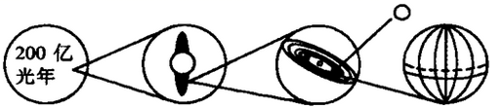
1．在包括太阳和地球的天体系统中，最高一级和最低一级的天体系统分别是
A．银河系、太阳系 B．河外星系、地月系
C．太阳系、地月系 D．总星系、太阳系
2．在太阳系行星中，火星的“左邻右舍”分别是
A．金星、地球 B．地球、木星
C．木星、土星 D．水星、木星
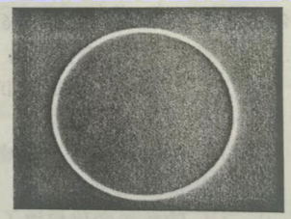
2020年6月21日下午，“日环食”天文景观现身天宇。本次“日环食”太阳整个圆面有超过99%的面积被遮住，几乎接近全食、这样的“日环食”也被称为“金边日食”（下图）。环食带以外邻近地区的人们可以看到不同程度的偏食。据此完成下面小题。
3．“日环食”发生时所涉及到的天体系统有（ ）
①总星系 ②河外星系 ③太阳系 ④地月系
A．①②③ B．①②④ C．①③④ D．②③④
4．目前人类还无法在月球上居住，下列分析正确的是（ ）
A．月球上没有昼夜更替 B．月球上没有液态水
C．月球上昼夜温差较小 D．月球上没有太阳辐射
5．在晴朗的夜晚仰望星空，我们看到的星星多数是（ ）
A．恒星 B．行星 C．卫星 D．流星
6．科学家发现，红矮星TRAPPIST-1恒星至少有三颗行星围绕其旋转。上述天体组成的天体系统的级别等同于（ ）
A．总星系 B．太阳系 C．银河系 D．地月系
7．下列关于“太阳系中至今为止只发现地球上存在生命”的条件叙述，不正确的是（ ）
A．太阳系中地球有稳定的光照和安全的宇宙环境
B．地球自转周期适中，所以地球上有适宜的昼夜温差
C．地球与太阳的距离适中，产生适合生命生存的大气
D．地球与太阳的距离适中，所以地球上有适宜的温度
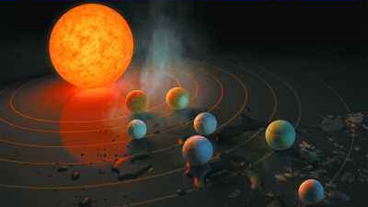
2017年2月23日，美国国家航空航天局(NASA)与比利时天文学家团队宣布：在距离地球39光年的“Trappist－l”恒星系统的七颗行星中，有三颗位于宜居带Trappist－l”的质量和表面温度，分别约为太阳的十分之一和二分之一。下图为“Trappist－l”天体系统示意图。
据此完成下列各题。
8．下图所示的天体系统级别类似于
A．地月系 B．太阳系
C．银河系 D．河外星系
9．天文学上的“宜居带”是指恒星周围适宜生物繁衍的区域。材料中“宜居带”与“Trappist－l”的距离最有可能
A．小于地球与太阳的距离 B．等于地球与太阳的距离
C．大于地球与太阳的距离 D．等于地球与月球的距离
“万物生长靠太阳”，确实太阳对于我们以地球为家园的人类来说是太重要、太熟悉、太亲切了。据此完成下面小题。
10．太阳能量来源于（ ）
A．外部核聚变 B．内部核聚变 C．其他恒星 D．银河系中心
11．下列不属于人类利用太阳能的是（ ）
A．风能发电 B．利用煤炭取暖
C．地热发电 D．太阳能热水器
12．与四川盆地相比较，青藏高原太阳辐射强的主要原因是（ ）
A．海拔较高 B．纬度较低
C．距海较近 D．地面反射率较高
下图为日全食景观图，据此回答下面小题。
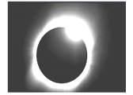
13．图中太阳被遮挡的部分与外围发亮的部分可能是太阳的( )
A．都是光球层 B．都是色球层
C．都是日冕层 D．光球层与色球层
14．发生在图中太阳被遮挡的部分的太阳活动有( )
A．黑子 B．耀斑
C．太阳风 D．黑子、耀斑
15．下列地点中，利用太阳能热水器条件最好的是
A．海南岛 B．重庆 C．拉萨 D．漠河
16．太阳活动对地球的影响主要表现为（ ）
①太阳活动有利于煤炭的形成 ②带电粒子流可以引发地球上的磁暴
③耀斑的强弱会扰乱卫星导航信号 ④太阳黑子增多会导致地表平均气温下降
A．①② B．②③ C．③④ D．①④
读太阳黑子与温带乔木年轮相关性曲线图。据此完成下面小题。
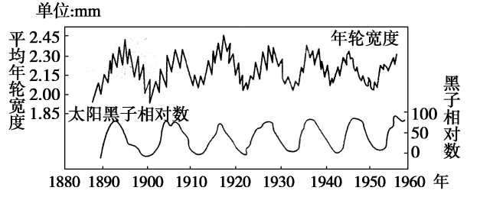
17．图中年轮宽度与太阳黑子相对数之间的关系是
A．正相关 B．负相关 C．成反比 D．没有相关性
18．此图所反映的问题是
A．太阳活动能影响地球气候
B．太阳活动发射的电磁波能扰动地球的大气层
C．太阳活动时，抛出的带电粒子流扰动地球磁场，产生“磁暴”现象
D．太阳活动时，太阳风使两极地区出现极光，从而影响中、高纬度地区树木的生长
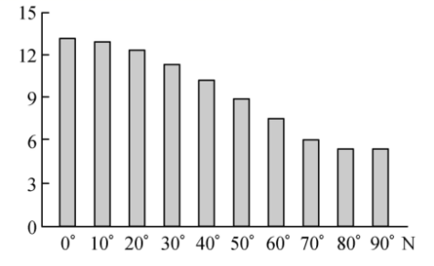
读北半球大气上界太阳辐射分布示意图，完成下面小题。
- 到达大气上界的太阳辐射总量，赤道地区
大约是极地地区年总辐射量/（×10⁹J/m²）的（ ）
A．2倍多 B．1/2 C．相当 D．10%
20．地面获得太阳辐射的多少与下列因素呈正相关的是（ ）
A．植被覆盖度 B．地理纬度 C．云层厚度 D．海拔高度
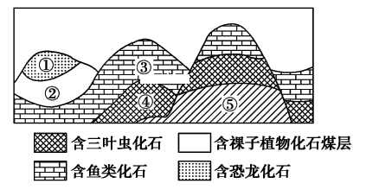
读某地地层剖面示意图，完成下面小题。

21．图中地层中动物化石经历的演化过程是
A．海生无脊椎动物—爬行动物—脊椎动物 B．海生无脊椎动物—脊椎动物—爬行动物
C．爬行动物—海生无脊椎动物—脊椎动物 D．爬行动物—脊椎动物—海生无脊椎动物
22．石炭—二叠纪是地质史上最重要的成煤时期，由此可推知当时的环境特点为
A．干燥，冷热多变 B．炎热，岩浆活跃
C．湿润，森林茂密 D．寒冷，冰雪广布

下图表示地球上部分生物类型出现的时间范围,横向宽度越大,代表生物物种越多。
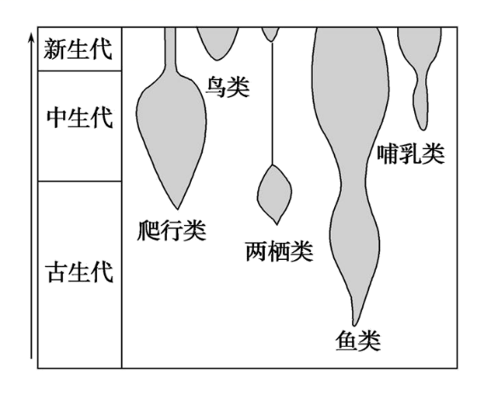
读图完成下列各题。
23．下列生物中,出现最早的是 ( )
A．爬行类 B．鸟类
C．鱼类 D．两栖类
24．爬行类动物物种最多的地质年代是 ( )
A．古生代 B．元古代
C．中生代 D．新生代
25．随着环境变迁,生物在不断演化。新生代时期生物发展阶段进入( )
A．哺乳动物时代 B．爬行动物时代 C．海生藻类时代 D．裸子植物时代
下图是某同学绘制的“地质年代表示意图”。据此完成下面小题。
26.按由老到新的年代顺序，下列排序正确的是（ ）
- 蕨类植物—被子植物—裸子植物
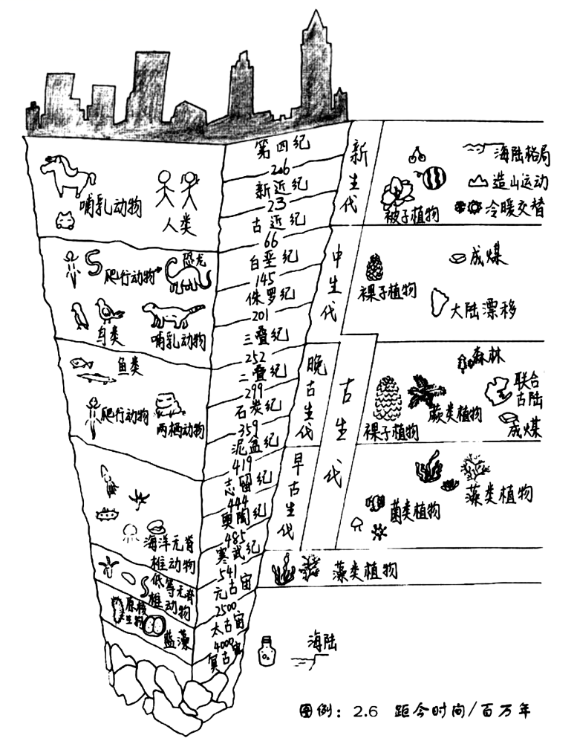
B．三叶虫—鱼类—恐龙
C．新生代—中生代—古生代
D．哺乳动物—爬行动物—两栖动物

27．人类出现于（ ）
A．太古宙 B．古生代
C．中生代 D．新生代
28．在古生代化石中能够找到的生物最可能是（ ）
A．原始鱼类 B．恐龙 C．被子植物 D．哺乳动物
29．地质历史上两次最重要的全球性生物大规模灭绝分别出现在（ ）
A．前寒武纪末期和古生代末期 B．古生代末期和中生代末期
C．中生代末期和新生代末期 D．古生代末期和新生代末期
三叶虫属于古海洋无脊椎动物，下图为古生物野外科考时，在地表下 2.5 米处的地层中发现的三叶虫化石标本。据此完成下面小题。
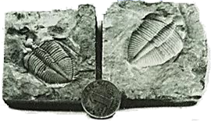
30．三叶虫空前繁盛的时期属于（ ）
A．冥古宙 B．侏罗纪
C．新生代 D．古生代

31．三叶虫化石的发现，可以证明该地层发生过（ ）
A．风沙侵蚀 B．火山爆发 C．泥沙沉积 D．洋流运动
下图为地球某地质时期地理环境复原图,据此完成下列各题。
32．该地质时期是指
A．古生代 B．中生代
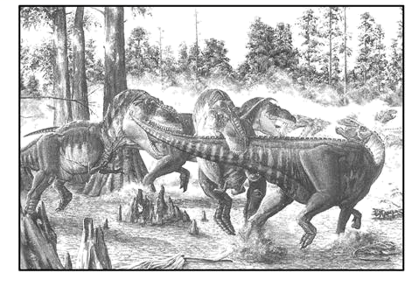
C．新生代 D．第四纪
33．该地质时期被称为
A．海生无脊椎动物时代
B．海生脊椎动物时代
C．爬行动物时代
D．灵长哺乳动物时代
34．该地质时期
A．联合古陆形成 B．现代海陆位置形成
C．重要的成煤期 D．海洋脊椎动物灭绝
第Ⅱ卷
- 综合题（共32分）
35．据此材料，完成下列问题。（14分）
著名物理学家斯蒂芬·霍金认为人类长期生存在危险中，小行星撞击地球和核战争等威胁迟早会将我们消灭殆尽,但如果我们向太空扩展并建立自给自足的聚居地。我们的未来应该是安全的。2016年8月31日凌晨地外文明搜寻机构SETI表示,其位于俄罗斯境内的天文望远镜接收到了来自编号为HD164595的恒星的地外文明信号，这颗恒星距离地球约95光年。其大小是太阳的99%。它至少拥有一颗行星HD164595b，体积大小与海王星类似。下图为太阳系部分行星运转轨道示意图。
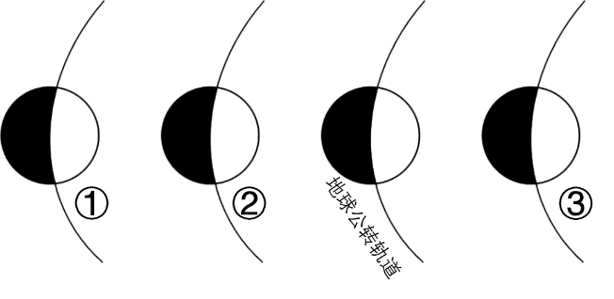
（1）可能撞击地球的小行星主要来自 星和 星之间的小行星带。
（2）②是 ,属于 行星。
（3）行星HD164595b如果真存在地外文明，那么它自身所具备的条件有哪些?

36．阅读材料，回答问题。 （10分）
为了解太阳对地球的影响，小明同学进行自主学习探究活动，请帮助他完成探究任务。
活动一：资料研究，查询太阳活动对地球的影响。
在文献检索中该同学发现古人有对太阳的观测和记录。如《汉书·五行志》中记载公元前28年“日出黄，有黑气大如钱，居日中央。”
该同学检索了中国科学院国家天文台网，查看了太阳活动预报中心发布的太阳活动综述信息及历史数据（下表为2018年12月17日国家天文台发布的信息）。
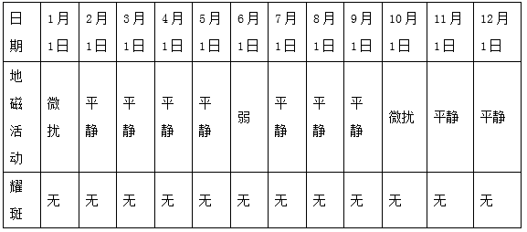
（1）文献中记载的“黑气”是指________。
（2）根据2018年12月17日国家天文台发布的信息可知，________能够影响地球磁场。2018年太阳活动较弱，可推测地球两极地区的“__________”现象强度较小。
活动二：总结提升，描述太阳对地球的影响。
（3）帮助小明完成下面活动总结中的描述内容。
太阳是距离地球最近的________，直接为地球提供了光热资源。太阳辐射维持着地表温度，是地球上的水体运动、大气运动和生命活动的主要动力。太阳活动增强时，会扰动地球磁场，产生________ 现象……
37．读下图，完成下列各题。（8分）
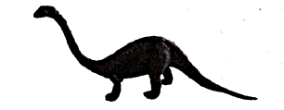

（1）图中所示的地质年代是_____代。
（2）该地质年代的典型动物是_____。
（3）这个年代之所以是主要的成煤期，主要是因为陆地植物中_____植物占据主要地位。
（4）下列有关生物演化和重大事件，发生在该时期的是（_____）
A．形成高大的喜马拉雅山脉 B．出现了大冰期
C．在中后期进化出了鸟类 D．没有出现物种大灭

参考答案

1~5 DBCBA 6~10 BCBAB 11~15 CADAC 16~20 BAAAD
21~25 BCCCA 26~30 BDABD 31~34 CBCC

35．（1）火木
（2）火星类地行星
（3）拥有可供生物生存所需的液态水、适宜的温度和适合生物生存的大气层
36 太阳黑子 耀斑 极光 恒星 磁暴

37.．中生 恐龙 裸子 C

